8.2. ПРОИЗВОДСТВО ТАМПОНАЖНЫХ РАБОТ ПРИ СТРОИТЕЛЬСТВЕ ВЕРТИКАЛЬНЫХ СТВОЛОВ.
4 ЧАСА
ПЛАН.
- Технологические схемы тампонирования.
- Тампонирование горных пород с земной поверхности.
- Тампонирование горных пород из забоя ствола.
- Последующий тампонаж.
- Контроль за производством и оценка качества тампонажных работ.

1. Технологические схемы тампонирования.
В зависимости от места производства работ, порядка бурения скважин и нагнетания в них раствора, способа нагнетания и его очерёдности различают следующие схемы тампонажных работ.

Рассмотрим по порядку все технологические схемы.
- По месту производства работ.
Тампонирование горных пород с поверхности земли производится в подготовительный период строительства до начала всех видов горнопроходческих работ (рис. 8.1.1). Область применения:
1) при большой мощности трещиноватых водоносных пород, залегающих на сравнительно небольшой глубине от поверхности земли;
2) при неглубоком залегании маломощных водоносных пород;
3) при сравнительно равномерном распределении пластов водоносных пород в геологическом разрезе будущего ствола.
Тампонирование пород из забоя ствола производится непосредственно из горной выработки с полной остановкой всех горнопроходческих работ. Забой ствола останавливают, не доходя до кровли водоносного горизонта, в забое возводят тампонажную перемычку (подушку), через которую бурят скважины для нагнетания раствора (рис. 8.2.1). Область применения:
1) при глубоком залегании водоносных пород любой мощности, когда бурить с поверхности земли экономически нецелесообразно;
2) в случае, когда между водоносными породами существуют мощные толщи пород, не требующих тампонажа.
Тампонаж из забоя ствола существенно влияет на увеличение общих сроков строительства выработки.
Например, на осуществление всех работ по тампонажу затрачивается от 35 до 50% общего времени, необходимого для проходки ствола по водоносным породам (из них 30 - 40% всего времени тампонажа приходится на возведение, твердение и разборку тампонажных подушек).
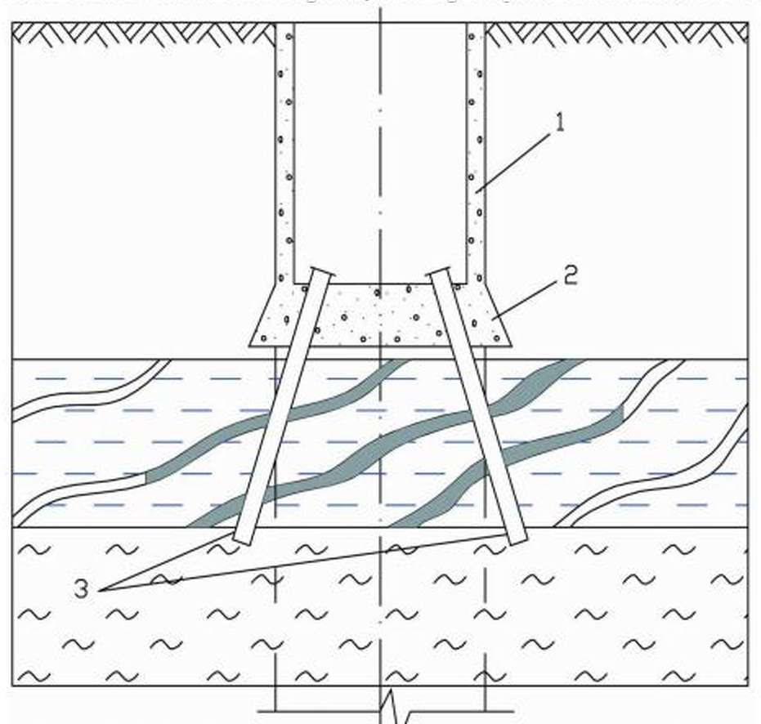
Рис. 8.2.1. Схема тампонирования из забоя ствола: I - ствол; 2 - тампонажная перемычка (подушка); 3 - тампонажные скважины.
Комбинированная схема предполагает чередование обеих вышеописанных технологий. Например: мощный водоносный горизонт, залегающий неглубоко, тампонируется с поверхности, а остальные, залегающие на значительной глубине – из забоя. Или: вначале с поверхности при помощи малого числа тампонажных скважин, пробуренных на полную глубину, тампонируют наиболее крупные трещины и пустоты, дающие основной приток воды. На втором этапе тампонирование производится из забоя ствола при вскрытии мелкотрещиноватых пород, которые не были затампонированы с поверхности земли.

II. По порядку обработки водоносных горизонтов.
Тампонирование одной заходкой (сразу на всю проектную глубину) выполняется наиболее просто, так как не требует дополнительных времени и специальных технических средств. Однако область применения такой схемы ограничена:
1) сравнительно небольшой мощностью водоносных горных пород (чтобы были меньше перепады давления раствора в породах);
2) близкими показателями трещиноватости и фильтрационных свойств различных пластов (допускается расхождение до 2 раз, не более).
Давление нагнетания и расход раствора по глубине скважин всегда, а особенно при большой мощности и неравномерной трещиноватости пород, будут различны, а, следовательно, условия тампонажа массива горных пород и качество работ по глубине будут неодинаковыми.
Поэтому массив горных пород целесообразно предварительно разбить на отдельные заходки. Высота заходки зависит от горно-геологических условий и колеблется от 15 до 50 м. Породы в пределах каждой заходки должны иметь равномерную трещиноватость и близкие фильтрационные характеристики.
Тампонирование горных пород заходками сверху вниз (нисходящими) осуществляется в следующей последовательности. Вначале бурятся скважины на глубину первой заходки. После промывки в скважины нагнетают тампонажный раствор. После набора тампонажным материалом требуемой прочности скважины разбуривают по тампонажному камню и бурят на глубину второй заходки. Повторяют работы по нагнетанию раствора. Чередуя таким образом бурение скважин и нагнетание в них раствора, осуществляют работы до тех пор, пока породный массив не будет затампонирован на всю глубину.
ОБЛАСТЬ ПРИМЕНЕНИЯ: при большой мощности и неглубоком залегании водоносных пород.
Тампонирование горных пород заходками снизу вверх (восходящими) заключается в том, что вначале сразу же на полную глубину трещиноватых пород бурят тампонажные скважины, а нагнетание раствора осуществляют отдельными заходками снизу вверх. Для разделения заходок применяют специальные уплотнительные устройства – ПАКЕРЫ.
ОБЛАСТЬ ПРИМЕНЕНИЯ:
1) при пологом расположении трещин (должны полностью отсутствовать вертикальные трещины и каналы);
2) при наличии между трещиноватыми водоносными породами водоупорных слоёв, служащих естественными перемычками между заходками.
Уплотнительное устройство (пакер) предназначено для герметизации зазора между нагнетательной трубой и стенкой скважины. Его крепят к концу нагнетательной трубы и устанавливают в скважине выше участка, подлежащего тампонированию (над кровлей заходки). Герметизация зазора достигается путём деформации резинового или кожаного уплотнительного элемента, что может осуществляться различными способами: механическим, гидравлическим, гидравлико-механическим.

ІІІ. По способу нагнетания раствора
Зажимная схема нагнетания раствора предусматривает подачу тампонажного раствора при постоянном расходе, соответствующим производительности принятого насоса. Давление нагнетания при этом по мере заполнения трещин тампонажным раствором возрастает, а по достижении расчётного давления нагнетание прекращают (рис.8.2.2).
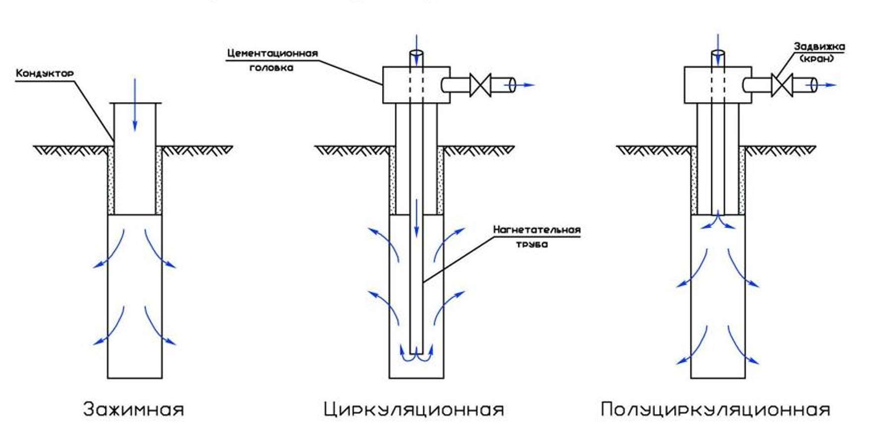
Рис. 8.2.2. Технологические схемы нагнетания тампонажного раствора.
Эту схему применяют при тампонировании горных пород средней крепости и крепких со средней, мелкой и тонкой трещиноватостью, не склонных к деформации, при повышенных давлениях тампонажного раствора, а также при больших гидростатических давлениях подземных вод. В этом случае тампонажный раствор должен обладать высокой стабильностью с выходом тампонажного камня не менее 96%.
Циркуляционная схема нагнетания раствора предусматривает спуск нагнетательной трубы в тампонажную скважину до самого её забоя. Тампонажный раствор подаётся по трубе в количестве большем, чем могут поглотить породы при заданном давлении нагнетания. Избыток раствора по межтрубному пространству поднимается вверх и через цементационную головку возвращается в расходную ёмкость или растворосмеситель. Давление нагнетания регулируется при помощи крана. При этой схеме тампонирование горных пород осуществляется при постоянном расходе и регулируемом давлении нагнетания раствора (рис.8.2.2).
ОБЛАСТЬ ПРИМЕНЕНИЯ:
1) тампонаж крупных трещин, когда нужны ограниченные контуры распространения раствора за счёт небольших давлений нагнетания;
2) при тампонаже тонкотрещиноватых пород, когда требуется продолжительное нагнетание при малых расходах и постоянном давлении.
Полуциркуляционная схема нагнетания раствора предусматривает циркуляцию тампонажного раствора только в наземных трубопроводах (между насосом и цементационной головкой). Нагнетательная труба заканчивается на кондукторе. В скважине раствор перемещается, как и при зажимной схеме, в направлении сверху вниз. Давление нагнетания и расход раствора, как и при циркуляционной схеме, регулируются краном (рис.8.2.2).
ОБЛАСТЬ ПРИМЕНЕНИЯ: при любой инженерно-геологической характеристике пород.

IV. По очерёдности обработки скважин.
Групповая схема предусматривает одновременное бурение и нагнетание раствора в группу скважин. При этом возможны два варианта:
А. Бурятся все тампонажные скважины. После промывки и определения притока воды из них тампонируют скважину с максимальным притоком. Очерёдность тампонирования остальных скважин принимается согласно размерам притоков воды из них в нисходящем порядке.
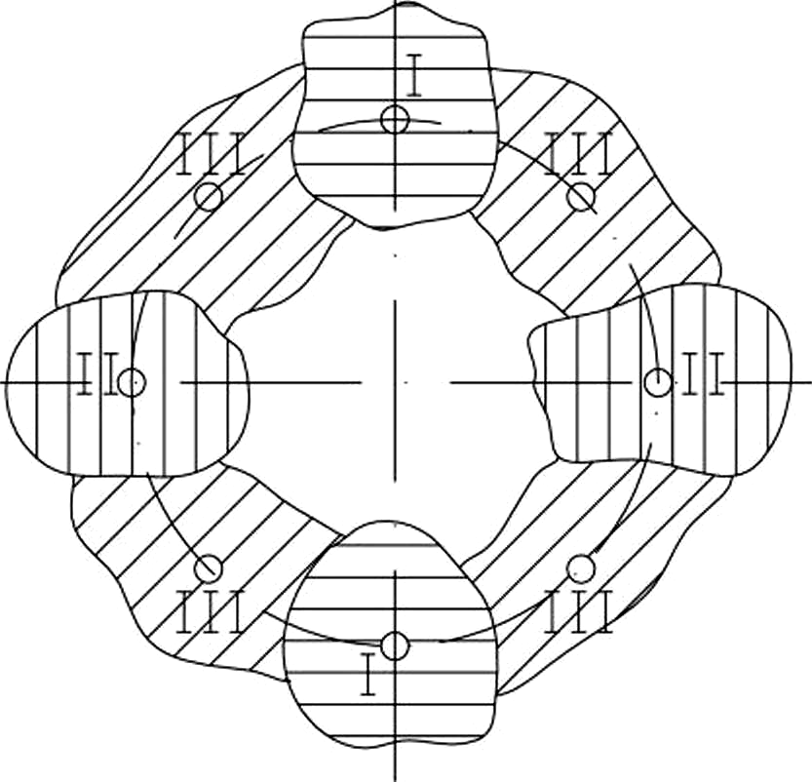
Рис. 8.2.3. Очерёдность тампонирования скважин по методу сближения.
Б. Бурят первую половину скважин, после промывки в них одновременно нагнетают тампонажный раствор. По окончании тампонажа этих скважин бурят и тампонируют остальные скважины.
Поочерёдная схема предусматривает последовательное бурение скважин и нагнетание в них тампонажного раствора. Наибольшее распространение получил так называемый МЕТОД СБЛИЖЕНИЯ СКВАЖИН (рис.8.2.3).
При этом методе вначале бурят и тампонируют две диаметрально противоположные скважины (очередь I). Затем бурят и тампонируют следующую пару скважин – II, расположенную на диаметре, перпендикулярном первому. После этого бурят и нагнетают следующие скважины – III, расположенные на диаметре под 45 град, к первым двум. И так далее, пока не будет достигнута требуемая плотность тампонажной завесы.
Данный порядок бурения и тампонирования уменьшает до минимума вероятность проникновения тампонажного раствора в соседние скважины вследствие значительных расстояний между ними. Через первые две скважины тампонируется большинство крупных трещин, при тампонировании последующих скважин перекрываются более мелкие трещины.
Выбор рациональной технологической схемы тампонажных работ в каждом конкретном случае зависит от горно-геологических и гидро-геологических условий сооружения горной выработки:
1) числа, мощности и местоположения водоносных горизонтов в разрезе;
2) дебита, гидростатического напора каждого горизонта и гидравлической связи между ними;
3) физико-механических и фильтрационных свойств водоносных пород;
4) трудоёмкости и стоимости тампонажных работ, затрат времени на их производство.
Каждый вид тампонажных работ может быть выполнен по нескольким технологическим схемам. Оптимальную схему выбирают путём технико- экономического сравнения.

Технологические схемы по комплексному методу тампонажа (КМТ).
КМТ предусматривает производство работ с поверхности земли и во всех случаях предполагает раздельное зажимное нагнетание тампонажного раствора в каждый водоносный горизонт по одной из 4-х технологических схем:
- я - снизу вверх восходящими заходками (основная). Для герметизации применяется пакер ДАУ-1. Эту схему можно применять практически во всех случаях, и в первую очередь для изоляции водоносных горизонтов при проходке глубоких шахтных стволов.
- я - сверху вниз нисходящими заходками через загерметизированное устье скважины. Применяется на глубинах до 200 м.
- я и 4-я - выборочное тампонирование отдельных водоносных горизонтов. Например, в пробуренной на полную глубину скважине требуется в первую очередь затампонировать верхние водоносные горизонты для обеспечения начала проходки ствола. В этом случае:
- если М < 5 м, то применяют 3-ю схему с пакерами ДАУ-1 -2;
- если М > 5 м, то применяют 4-ю схему с ДАУ-1 и ДАУ-2.

2. Тампонирование горных пород с земной поверхности.
Производство тампонажных работ в водоносных горных породах представляет собой комплексный процесс последовательного выполнения следующих основных мероприятий:
- Исследовательские работы с целью сбора (определения) исходных данных для расчёта процесса тампонажа.
- Проектирование тампонажных работ с определением рабочих параметров тампонажа.
- Бурение тампонажных скважин, их оборудование в зависимости от схемы нагнетания.
- Исследования в тампонажных скважинах с целью оперативной корректировки проектных решений.
- Приготовление тампонажного раствора.
- Нагнетание тампонажного раствора с постоянно действующим контролем.
- Оценка качества выполненных тампонажных работ.
- Проходка ствола по затампонированным породам.
Тампонажные скважины относятся к классу специальных технических скважин. Оборудование, предназначенное для их бурения, должно обеспечивать:
  - направленное забуривание скважин и возможность их бурения в сложных горно-геологических условиях;
  - возможность выполнения в скважинах специальных работ – гидродинамических и расходометрических исследований, установку и снятие отклоняющих устройств, пакеров, тампонажных пробок и т.д.
В качестве оборудование для бурения тампонажных в основном применяют установки колонкового бурения. Турбинное бурение может быть применено только при соответствующем технико-экономическом обосновании.
Выбор конструкции тампонажных скважин определяется горногеологическими условиями на объекте работ. Конструкция тампонажной скважины должна быть предельно простой. При этом за основу может быть принята следующая (самая простая и распространённая):
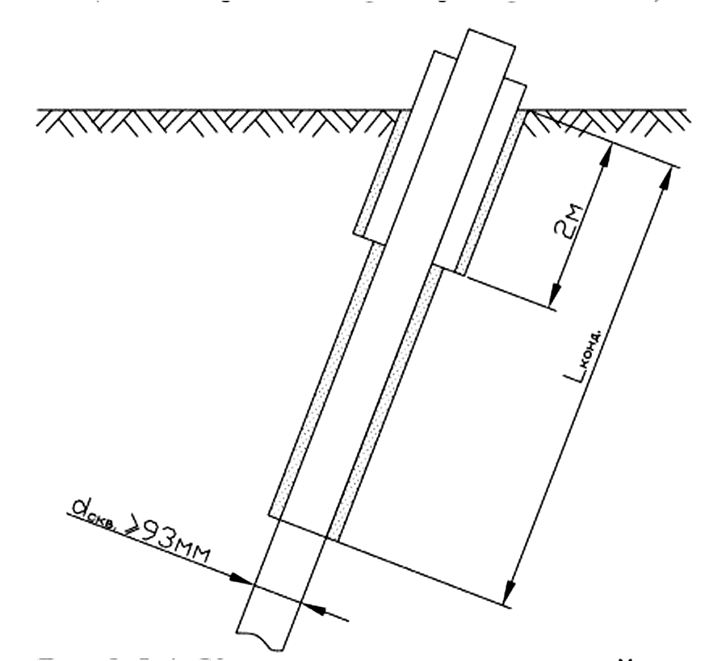
Рис. 8.2.4. Конструкция тампонажной скважины.
- устье скважины должно быть оборудовано направляющей трубой длиной не менее 2 м и наружным диаметром 219 - 234 мм;
- верхняя часть скважины должна быть закреплена кондуктором из обсадных труб с диаметром 108 -146 мм (рис. 8.2.4).
Длину кондуктора L определяют расчётным путём:
$L=\frac{λ⋅P_{y}⋅D}{4⋅m⋅τ_{c}},$ м (8.2.1)
где λ = 1,1-1,2 - коэффициент перегрузки; Р_{у} - давление тампонажного раствора на устье скважины при нагнетании, МПа; D - наружный диаметр труб кондуктора, м; т = 0,6-0,7 - коэффициент условий работы; σ_{c} = 0,1 МПа - величина сцепления цементного камня с кондуктором.
Тампонажную скважину от башмака кондуктора до проектной глубины следует бурить диаметром 93 мм и более для возможности проведения исследований в скважине и постановки пакеров. При бурении по слабым неустойчивым породам следует предусматривать крепление стен скважин в этом интервале обсадными металлическими трубами с надёжной цементацией обсадных колонн. Это в дальнейшем обеспечит возможность нагнетания тампонажного раствора по зажимной схеме при высоких давлениях. Если необходимо нагнетать тампонажный раствор в породы, скважина в пределах которых закреплена обсадной колонной, то последняя предварительно перфорируется либо взрыванием кумулятивного заряда ВВ, либо пескоструйной установкой.
Во избежание кольматации слабопроницаемых водоносных горизонтов скважины желательно бурить с промывкой водой. Однако в тех случаях, когда стенки скважины неустойчивы, не исключена возможность бурения с промывкой специальным глинистым раствором.
При наличии в породах, пересекаемых стволом, вертикальных и крутопадающих трещин (с углами наклона более 60-70 град.) необходимо предусматривать бурение наклонно-направленных скважин.
Заданное направление скважины выдерживается при помощи специальных технических средств. Контроль за отклонением направления скважин от проектного производится каждые 30 м при помощи инклинометров ИШ-2, ИШ-4, ИК. Допустимые отклонения от заданного направления:
- при глубине скважины Н < 100 м допускается отклонение 3%;
- при глубине скважины Н = 100.. .300 м допускается отклонение 1,5%;
- при глубине скважины Н > 300 м допускается отклонение 1 %.
Для упрощения технологии буровых работ проектное искривление скважин принимают соответствующим их естественному искривлению по данным статистической обработки фактических профилей по группе близлежащих разведочных скважин.
По окончании буровых работ для очистки от буровой мелочи (шлама) каждая скважина и прилегающие к ней водоносные породы промываются путём нагнетания или откачки воды из скважины. Промывку осуществляют до выхода из скважин чистой воды.
На следующем этапе производятся исследования в скважинах с целью проверки проектных решений и при необходимости проведения оперативной корректировки параметров тампонажа (Р_{н} и Q). Как и при первоначальном сборе исходных данных, на этой стадии аналогично определяются глубина, мощность, количество, проницаемость, пустотность водоносных горизонтов, ожидаемый приток и другие величины.
Технологию приготовления и нагнетания тампонажного раствора рассмотрим на примере комплексного метода тампонажа, как случай наиболее сложный и продолжительный.
1. Приготовление глинистого раствора.
Технологический комплекс по приготовлению глинистых растворов представляет собой сборно-разборную глиностанцию, оборудованную высокопроизводительными глиномешалками ФСМ с полной механизацией процесса приготовления глинистого раствора и дистанционным управлением основным технологическим оборудованием.
Приготовление глинистого раствора осуществляют в следующей последовательности: в промежуточную ёмкость заливается вода, с помощью пневмогрейфера КС-3 в бункер ФСМ загружается глина с одновременной подачей к мельнице воды из промежуточной ёмкости; фрезерно-струйной мельницей производится дробление глины и перемешивание её с водой, то есть непосредственно идёт приготовление глинистого раствора, который после приготовления насосом ШН-270/40 через дезинтегратор ДС-1 перекачивается из промежуточной ёмкости в ёмкость-накопитель.
  - Приготовление глиноцементного тампонажного раствора.
Одним из существенных факторов, определяющих качество выполнения тампонажа, является непрерывность процесса нагнетания, что обусловливает необходимость в сравнительно короткое время осуществить приготовление большого количества тампонажного раствора. Расход тампонажного раствора на одном объекте нередко достигает 250-300 м³/сут.
Приготовленный на первом этапе исходный глинистый раствор с требуемыми параметрами накапливают на объекте работ в бункере накопителе в значительных объёмах.
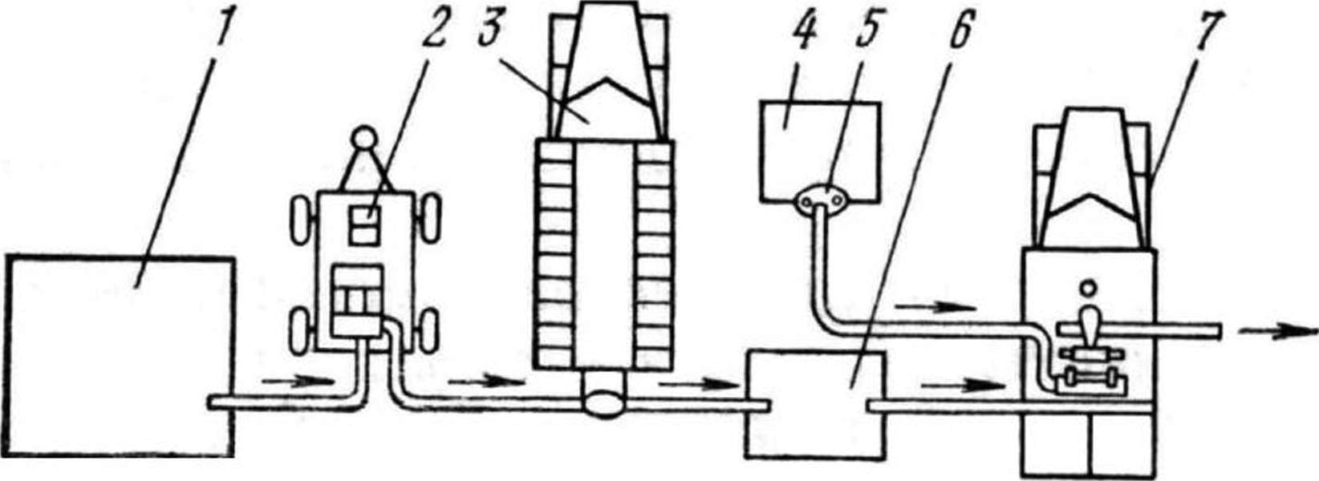
Рис. 8.2.5. Схема приготовления и нагнетания глиноцементного раствора по КМТ. 1 - бункер-накопитель; 2 - насос 9МГР; 3 - цементосмесительная машина 2СМН-20; 4 - ёмкость с жидким стеклом; 5 - шестерёнчатый насос; 6 - промежуточная ёмкость; 7 - цементационный агрегат ЦА-320.
На втором этапе осуществляют приготовление уже собственно тампонажного раствора путём введения цемента и реагентов - структурообразователей в исходный глинистый раствор (рис.8.2.5).
Первоначально с помощью цементосмесительной машины 2СМН-20 приготавливается смесь глинистого раствора с цементом, которая затем из специальной промежуточной ёмкости всасывается насосом 9Т цементировочного агрегата ЦА-320. Жидкое стекло при этом из специальной ёмкости шестерёнчатым насосом вводят в необходимом количестве непосредственно в коллектор насоса 9Т. Не успевая прореагировать с жидким стеклом, раствор легко всасывается насосом и нагнетается в манифольдную линию, где и происходит его полное перемешивание.
3. Нагнетание глиноцементного тампонажного раствора.
Осуществляется цементировочными агрегатами ЦА-320М, а конкретно насосами высокого давления 9Т, которые из промежуточной ёмкости подают раствор по нагнетательному трубопроводу в скважину через манифольдный блок 2БМ-700 станции контроля цементации СКЦ-2М.
Во избежание схватывания тампонажного раствора в трубах и вывода из строя нагнетательного трубопровода при производстве тампонажных работ необходимо предусматривать промывку нагнетательного трубопровода как по окончании нагнетания расчётного количества тампонажного раствора в водоносный горизонт, так и при любой остановке процесса нагнетания продолжительностью более 10-15 минут. Для промывки нужно всегда иметь в запасе готовый глинистый раствор или воду.
Из условия обеспечения максимального контура распространения раствора следует, что при закачке расчётного количества раствора давление нагнетания должно достигнуть или быть близким к проектной величине. Критерием определения момента окончания нагнетания тампонажного раствора по зажимной схеме является достижение расчётного максимального давления.
По окончании нагнетания для удаления тампонажного раствора из насосов, манифольда, нагнетательного трубопровода и пакерующего устройства закачивают расчётное количество чистого глинистого раствора или воды. Затем на манифольдном блоке перекрывают запорные краны и скважину оставляют в загерметизированном состоянии до окончания стабилизации тампонажного раствора. Момент окончания стабилизации фиксируют по падению остаточного давления на манометре (это свидетельствует о том, что гидростатический напор подземных вод уже восприняла на себя тампонажная завеса), после чего осуществляют снятие пакерующего устройства.
Технологические операции при нагнетании раствора во всех заходках аналогичны. Очерёдность нагнетания в тампонажные скважины по КМТ должна быть такой, чтобы исключить возможность изоляции подземных вод между завесами, сформированными из отдельных скважин.

3. Тампонирование горных пород из забоя ствола.
Отличительные особенности тампонажа из забоя ствола:
1. Ствол должен быть закреплен постоянной крепью на всю глубину до самого забоя.
В забое ствола сооружается предохранительная перемычка (подушка), чаще всего из монолитного бетона. В ней устраиваются кондукторы, сквозь которые производится бурение скважин и нагнетание раствора.
- Оборудование для бурения и нагнетания отличается от применяемого на поверхности земли (меньше габариты, вес, мощность, производительность).

БЕТОННЫЕ ПЕРЕМЫЧКИ (ПОДУШКИ) предназначены для передачи давления от тампонажного раствора горной породе, а также для изоляции забоя выработки от проникновения в неё подземных вод и выхода тампонажного раствора в процессе его нагнетания в породы. Размеры и формы подушек различны, зависят от горного давления, крепости вмещающих пород и давления нагнетания раствора.
В некоторых случаях бетонная перемычка может быть заменена породным целиком (если породы крепкие, нетрещиноватыми) или слоем ранее зацементированной горной породы. Мощность породного целика определяется расчётным путём и колеблется от 2 до 10 м.
Однако чаще всего применяют укладку тампонажных перемычек из монолитного бетона. В слабых породах рекомендуется использовать сферическую подушку (она отличается повышенной прочностью, в неё укладывается меньше бетона, однако возведение такой подушки технологически сложнее). В породах средней крепости и крепких обычно закладывают плоскую подушку (её возвести проще, но требуется больше бетона). По окончании тампонажа бетонные подушки разбирают и возобновляют горнопроходческие работы по сооружению ствола.
Технология возведения тампонажных подушек зависит от притока воды из пород забоя ствола. При этом возможны три варианта:
  - забой ствола сухой;
  - в забой ствола поступает вода в количестве, которое может быть откачано при помощи насосов;
  - катастрофическое поступление воды в забой ствола.
Рассмотрим эти три варианта по порядку.
    - После выемки породы на высоту тампонажной подушки согласно схеме расположения тампонажных скважин на забое устанавливают раму-шаблон с кондукторами. После этого приступают к укладке бетона в подушку. При этом бетонирование тампонажной подушки по технологии не отличается от обычных бетонных работ. Вода, стекающая по стенам ствола в забой, не откачивается до первоначального срока схватывания бетона во избежание выноса цемента с откачиваемой водой на поверхность.
    - В этом случае принимаются меры по откачке воды в процессе укладки и твердения бетона. В нижней части подушки устраивается из щебня или гравия дренажный слой, в самой низкой точке которого организуют водозабор внутри перфорированного ящика. Постоянно откачивая поступающую в забой ствола воду, поверх дренажного слоя, предварительно изолировав его, укладывают слой монолитного бетона. После набора бетоном верхнего слоя требуемой прочности дренажный слой цементируют через дренажную трубу, и он становится частью подушки.
    - В этом случае, когда насосное оборудование не справляется с очень большим притоком воды в забой ствола, применяют метод подводного бетонирования. До того, как приступить к этой технологии, необходимо затопить ствол до статического уровня вод вскрытого водоносного горизонта. При этом прекращается всякое движение воды в районе забоя ствола, что обеспечит в дальнейшем благоприятные условия для твердения бетона (не будет вымываться цемент).
Конструкция тампонажной подушки в этом случае будет представлять собой одно- или двухступенчатый цилиндр высотой h (рис.8.2.6) в зависимости от того, возведена или нет постоянная крепь до забоя ствола.
Подводное бетонирование может осуществляться по одной из технологий:
- с частичной изоляцией бетона при его укладке в воду (при спуске в забой в контейнерах, которые открываются дистанционно);
- с полной изоляцией бетона при его укладке (бетонная смесь подаётся по трубам, концы которых находятся всё время ниже верхней отметки укладываемого бетона, чем исключается расслоение бетона и вымывание из него цемента). Расстояние между точками укладки - 2,5-3,0 м;
- раздельным бетонированием. По этой технологии до забоя ствола устанавливают несколько трубопроводов. Вначале на забой укладывают слой щебня или гравия расчётной высоты, после чего в него нагнетают быстротвердеющий цементно-песчаный раствор.
Для подушек из монолитного бетона целесообразно использовать быстротвердеющие бетонные смеси высоких марок - 300,400 и более.
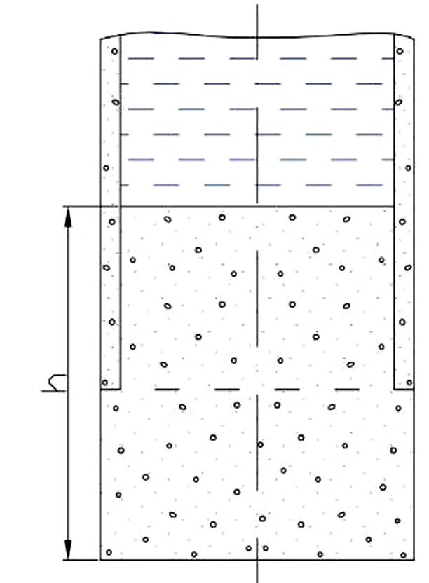
Рис. 8.2.6. Конструкция тампонажной перемычки, сооруженной подводным бетонированием
Перспективным является применение сборно-разборных металлических тампонажных подушек (особенно на стволах, на которых производится более 3-х тампонажей из забоя). Эти подушки представляют собой сферическую конструкцию из отдельных стальных тюбингов (секторов) с толщиной стенок 25-50 мм. В тюбингах имеются затушенные отверстия для скважин. Такие подушки имеют ряд преимуществ по сравнению с бетонными:
  - возводятся при любых водопритоках;
  - невысокая стоимость благодаря многократному использованию;
  - нет потерь времени на твердение бетона;
  - сразу воспринимают полную нагрузку.
ГЛУБИНА тампонажных заходок зависит от характера трещиноватости горных пород, мощности бурового оборудования и изменяется от 12 до 50 м (до 150 м при бурении тяжёлыми станками). Для предотвращения внезапного прорыва воды в ствол по мере его углубки бурят одну или две разведочные скважины, опережающие заходку на 30-50 м.
ЧИСЛО И РАСПОЛОЖЕНИЕ ТАМПОНАЖНЫХ СКВАЖИН определяется, исходя из условий залегания горных пород (всей совокупности горно-геологических, фильтрационных, физико-механических свойств водоносных пород) и свойств тампонажного раствора. Тампонажные скважины при минимальной длине должны пересекать возможно большее число трещин, при этом желательно под углом, близким к прямому.
В зависимости от типа и свойств пересекаемых горных пород тампонажные скважины в забое ствола располагают (рис.8.2.7):
- перпендикулярно забою ствола;
- наклонно относительно оси ствола;
- наклонно в радиальном и тангенциальном направлениях.
В последних двух схемах тампонажным скважинам придают зенитный наклон с таким расчётом, чтобы их основания выходили за пределы контура ствола на 1,5- 2,0 м.
1-я и 2-я схемы применяются при горизонтальной или слабонаклонной трещиноватости, а 3-я - при крутопадающих и вертикальных трещинах.
При этом тангенциальные углы (в) принимают равными 110-135°. Во всех схемах устья скважин располагают по окружности с отходом от контура ствола на 0,3-0,75 м по условию размещения бурового оборудования.
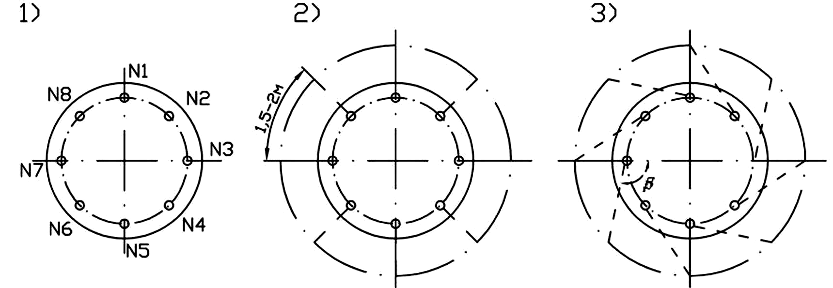
Рис.8.2.7. Расположение тампонажных скважин в забое ствола.

Число тампонажных скважин определяется, исходя из известного диаметра их расположения (D_{т} = D_{св} - (0,6 - 1,5) м) и принятого расстояния между скважинами (l_{т}). На практике принимают l_{т} = 1,5 - 2,0 м для 1-ой схемы l_{т} = 0,8 - 1,5 м для 2-й и 3-й схем (а в любом случае между основаниями скважин будет 1,5 - 2,0 м).

БУРЕНИЕ ТАМПОНАЖНЫХ СКВАЖИН.
Диаметры тампонажных скважин принимаются в зависимости от их глубины и бурового оборудования. Обычно в пределах 40-100 мм.
Процессы бурения скважин и нагнетания в них тампонажного раствора чередуют по приблизительно такой схеме:
  - этап - бурение скважин № 1 и № 5;
  - этап - нагнетание раствора в скважины № 1 и № 5, бурение скважин № 3 и № 7;
  - этап - нагнетание раствора в скважины № 3 и № 7, бурение скважин № 2 и № 6 и т.д.
Воды подземных горизонтов, как правило, напорные. В связи с этим тампонажные скважины бурят из забоев стволов через кондукторы, оборудованными запорными кранами или задвижками, пропускающими буровой инструмент. В тот момент, когда при бурении будет вскрыта водоподводящая трещина с большим дебитом, буровой инструмент демонтируют или оставляют в скважине (если не успевают с демонтажом), задвижку перекрывают, готовятся к нагнетанию раствора (рис.8.2.8).
ПРИГОТОВЛЕНИЕ ТАМПОНАЖНОГО РАСТВОРА осуществляется на поверхности земли по одной из описанных ранее технологий.
НАГНЕТАНИЕ ТАМПОНАЖНОГО РАСТВОРА может осуществляться:
а) с поверхности земли по трубопроводу высокого давления непосредственно в скважину (в крепких породах при больших давлениях нагнетания);
б) из забоя ствола или с подвесного полка тампонажным насосом в скважину при давлениях нагнетания до 5-6 МПа. В этом случае приготовленный на поверхности тампонажный раствор доставляют в ствол бадьями или по трубопроводу в специальную промежуточную ёмкость.
ПРОХОДКА СТВОЛА.
После выполнения тампонажных работ и набора тампонажным раствором необходимой проектной прочности производят разработку подушек или породных целиков. Разборка подушек в слабых и средней крепости породах осуществляется на отбойный молоток с частичным применением БВР, а в породах выше средней крепости и крепких – с применением БВР.
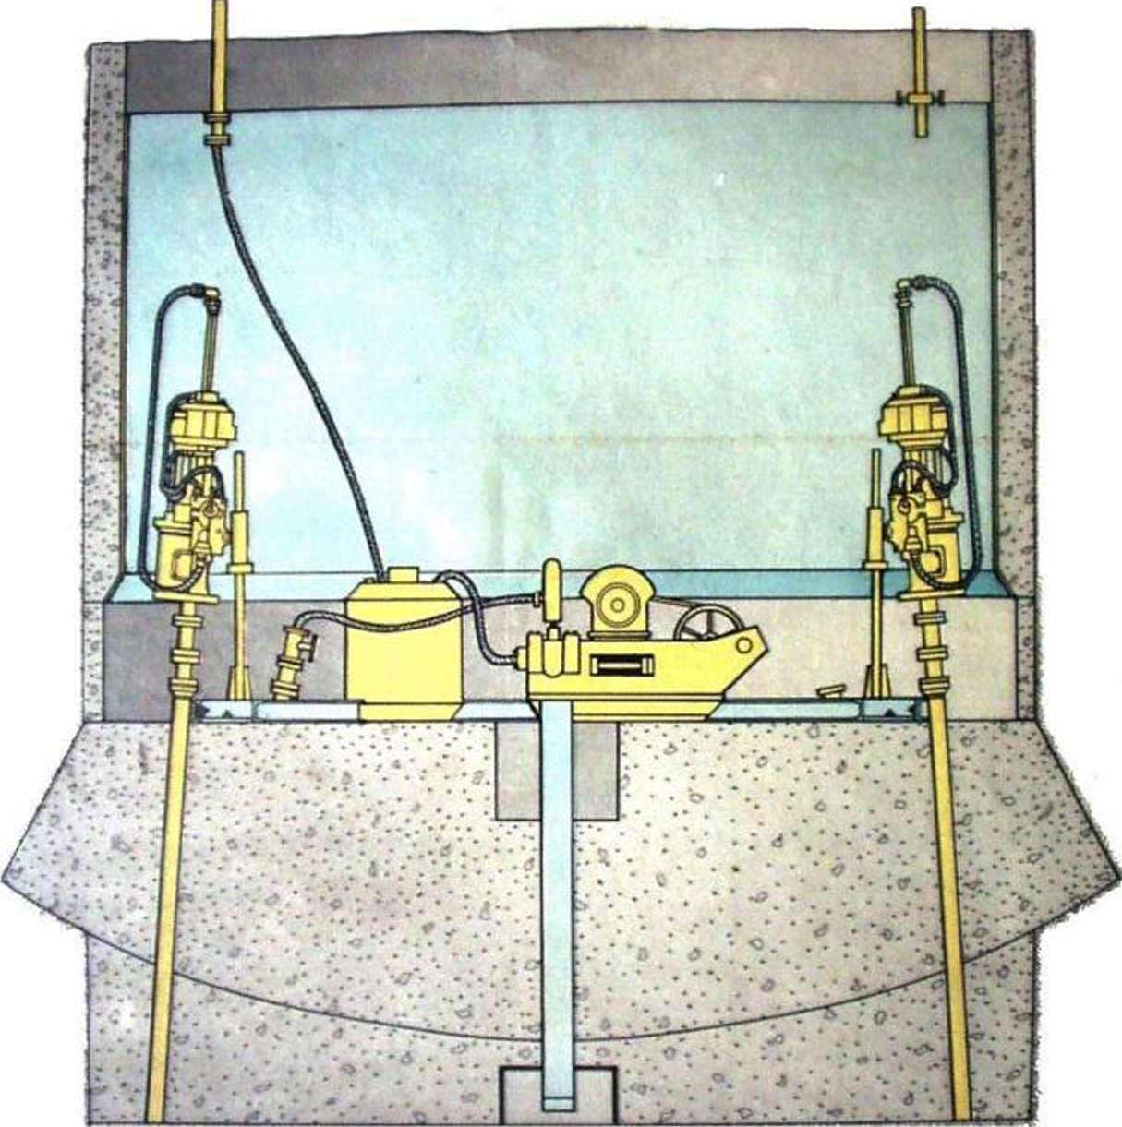
Рис. 8.2.8. Расположение оборудования при тампонаже из забоя ствола.
Технология проходки ствола по затампонированным породам (всё равно, с поверхности или из забоя производился тампонаж) практически ничем не отличается от проходки стволов в обычных горно-геологических условиях.

4. Последующий тампонаж.
Последующий тампонаж применяется с ЦЕЛЬЮ:
    - устранения или уменьшения до допустимых норм остаточных притоков в горную выработку;
    - упрочнения горных пород, окружающих крепь выработки, что позволяет понизить горное давление;
    - упрочнение крепи выработки, нарушенной по тем или иным причинам;
    - заполнения тампонажным раствором пространства между крепью из сборных элементов (тюбинговой) и горной породой.
Последующий тампонаж применяют только в тех местах выработки, где притоки превышают нормативные. Последующую цементацию осуществляют следующим образом.
Через крепь ствола бурятся шпуры (скважины), в устьях которых заделывают направляющие патрубки (кондукторы). Шпуры заглубляют в окружающие крепь горные породы на 0,5-1,0 м с тем, чтобы вскрыть водоподводящие трещины. При упрочнении массива длина скважин может достигать 10 м. Шпурам (скважинам) придают наклон до 10° к горизонту.
Диаметр скважин принимают 60 мм под кондуктор и 39 - 43 мм - основной. Их бурят сразу на всём участке, подлежащем цементации, и располагают рядами, отстоящими друг от друга на 1 -4 м (между шпурами в ряду 1 -3 м) из расчёта 1 скважина на 1-3 м² площади крепи в зависимости от её состояния. В разрушенной крепи расстояние между скважинами уменьшают. Скважины располагают в шахматном порядке или по спирали (рис.8.2.9).
При большой длине участка, подлежащего последующей цементации, его разбивают на отдельные секции высотой 15-25 м. В пробуренных скважинах заделывают кондукторы (направляющие трубы) диаметром 40-50 мм с раструбом на конце, обращенном к горной породе, и резьбой на конце, выходящем в ствол. На этом конце при нагнетании будет укреплён запорный кран. Кондуктор крепят на цементном растворе с жидким стеклом или при помощи резиновых манжет. Вместо кондукторов возможно использование винтовых пакеров (рис. 8.2.10), устанавливаемых в шпуре недалеко от его устья и снимаемых по окончании последующей цементации.
Все работы по последующему тампонажу в вертикальных стволах до армирования выполняют с подвесного полка, а при наличии постоянной армировки - с полков, настилаемых на расстрелах одного яруса. Для последующей цементации существует комплекс оборудования КЦ-П или КЦ-2П, в который входят перфораторы ПП-63с, насос НГР-250/50, бадья для раствора.
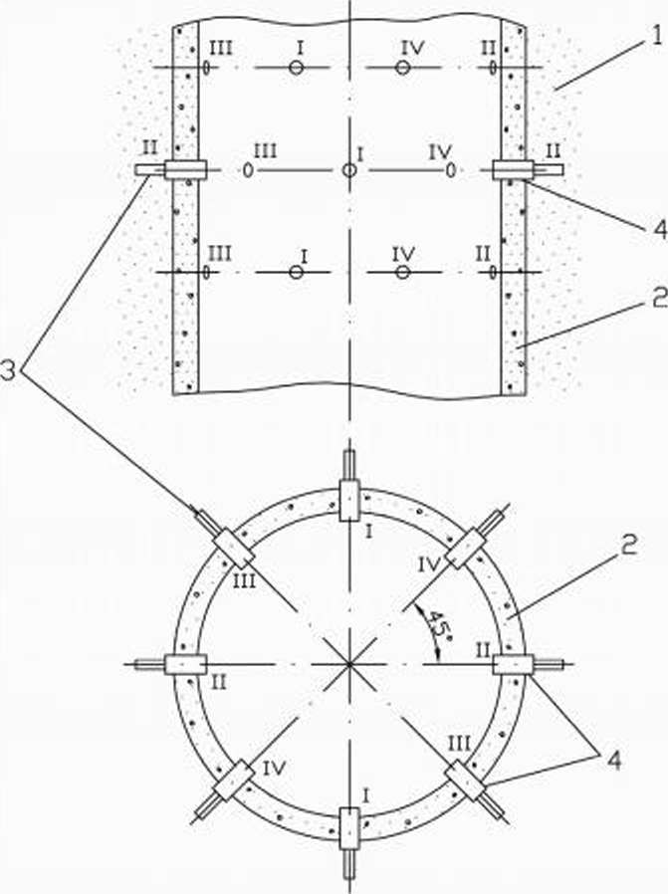
Рис. 8.2.9. Расположение скважин для последующей цементации: 1- водоносные трещиноватые породы; 2 - крепь ствола (бетон); 3 - скважины (шпуры) для последующей цементации; 4 - кондукторы.
Римскими цифрами I, II, III, IV указана очерёдность нагнетания раствора.
После бурения тампонажных скважин перфораторами ПП-63с их промывают чистой водой с помощью насоса, оборудуют пакером (если кондуктор, то его устанавливают вначале бурения, а скважину бурят сквозь него) и сразу приступают к нагнетанию раствора.
Для последующей цементации применяют чистые цементные, цементно- песчаные и цементно-суглинистые растворы. Марка цемента для раствора должна быть не ниже 400.
Перед нагнетанием тампонажного раствора в скважины нижние два ряда кондукторов (пакеров) снабжают запорными кранами. К кранам присоединяется тройник, манометр и напорный рукав.
Тампонажный раствор нагнетают через одну или одновременно через две диаметрально противоположные скважины самого нижнего ряда. Краны на патрубках вышележащего ряда скважин остаются открытыми до конца нагнетания тампонажного раствора. По ним наблюдают за продвижением раствора в пространстве за крепью. Когда тампонажный раствор появится в верхних патрубках, их краны закрывают, а нагнетание прекращают. После этого переходят к нагнетанию раствора в две другие скважины этого же ряда и т.д. По окончании обработки всех скважин самого нижнего ряда переходят к нагнетанию тампонажного раствора через патрубки вышележащего ряда, а на патрубках следующего за ним ряда открывают краны.
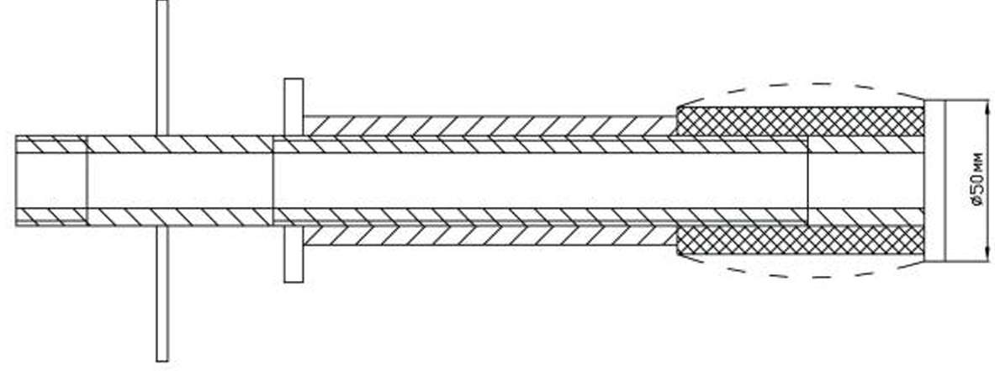
Рис. 8.2.10. Общий вид винтового пакера.
В таком порядке осуществляют нагнетание раствора, пока не будет закончен тампонаж всего участка. Затем для контроля выполненных работ поочерёдно открывают краны на патрубках скважин. При появлении воды в каком-либо из патрубков через него повторно нагнетают тампонажный раствор. При нагнетании раствора нужно следить, чтобы он не выходил в ствол через трещины в крепи (если выходит, то нужно делать выдержки, чеканить и конопатить трещины).
Конечное давление нагнетания раствора при последующей цементации должно назначаться с учётом состояния крепи ствола, и в любом случае не должно превышать расчётной нагрузки на крепь (если так получается, то нужно добавить шпуров, чаще их пробурить). При бетонной крепи ствола конечное давление нагнетания Р_{н} обычно ограничивают пределом в 10 кг/см², а при тюбинговой крепи – 30 кг/см².

5. Контроль за производством и оценка качества тампонажных работ.
При выполнении работ по тампонированию горных пород осуществляют следующие виды КОНТРОЛЯ:
- За бурением тампонажных скважин.
- За приготовлением тампонажного раствора.
- За нагнетанием раствора в скважины.
- За качеством тампонирования горных пород (оценка качества).

Контроль за бурением тампонажных скважин рассмотрен ранее.
Контроль за приготовлением раствора сводится к контролю за качеством исходных материалов (цемента, глины, воды, химических растворов), а также за качеством готовых тампонажных растворов (плотность, стабильность, В:Ц и др.).
Контроль за нагнетанием тампонажного раствора включает в себя контроль за давлением нагнетания, расходом (поглощением) тампонажного раствора в каждой скважине. Для оперативного управления и автоматического контроля за процессом приготовления и нагнетания цементных и глиноцементных растворов используют специальную станцию контроля СКЦ-2м, которая позволяет контролировать давление нагнетания Р_{н}, плотность и расход тампонажного раствора.
Управление процессом тампонажа осуществляется с центрального пульта управления, находящегося в лаборатории – основной части станции. Сюда поступает информация об основных технологических параметрах, а также о режиме работы насосов и растворосмесителей. Соответствующие датчики при этом могут находиться на расстоянии свыше 100 м от пункта нагнетания. При помощи этих данных можно оперативно влиять на процесс тампонирования.
Надёжная оценка качества тампонажных работ является одним из наиболее ответственных вопросов при устройстве подземных водонепроницаемых завес вокруг строящихся стволов шахт. Достоверная и оперативная информация об изменении проницаемости горных пород в процессе тампонажа позволяет, с одной стороны, оценить эффективность выполняемых работ и гарантировать их качество, с другой, – своевременно обнаружить и ликвидировать возможные дефекты водоизоляционной завесы. Тщательный и оперативный контроль процесса тампонажа даёт возможность оценить надёжность изоляции водоносных горизонтов до начала проходки горных выработок.
Контроль за качеством тампонирования горных пород заключается в определении прочности, монолитности и водонепроницаемости затампонированного массива.
В шахтном строительстве существуют разнообразные методы контроля качества тампонирования. Их выбор определяется гидрогеологическими условиями производства работ, а также спецификой их выполнения. Преимущественное распространение получили следующие методы контроля:
          - Гидродинамические (определение удельного водопоглощения, расходометрия, опытные откачки и нагнетания воды).
          - Геофизические (акустический и др. виды каротажа).
          - Лабораторные (испытания кернов на сжатие, на сцепление тампонажного камня с породой).
          - Визуальные (осмотр кернов и горных пород в скважинах).
          - По данным технической документации производства работ.

Самое широкое распространение в практике тампонажных работ нашёл способ контроля за качеством работ, связанный с бурением контрольных скважин и проведения в них гидродинамических исследований. Для этого в пределах контура затампонированного целика пород производят бурение не менее 3-х скважин диаметром 90-100 мм (если тампонаж с поверхности земли) и диаметром 40-50 мм (если тампонаж из забоя выработки).
По возможности производится керновое бурение контрольных скважин. По полученным кернам пород определяют характер и степень заполнения трещин и пор тампонажным камнем. После бурения скважин в каждой из них определяют удельное водопоглощение. Тампонаж считается законченным, если в результате тампонирования q пород снижено до 0,01 л/мин⋅м⋅м. Если же q в контрольной скважине превышает допустимую величину, то эту скважину тампонируют, а на участке, подлежащем контролю, бурят и испытывают новую контрольную скважину. Все контрольные скважины независимо от величины выявленного q должны быть затампонированы.
Для комплексного метода тампонажа разработан специальный метод контроля, основанный на анализе изменения фильтрационных свойств горных пород по мере нагнетания тампонажного раствора в скважины.

